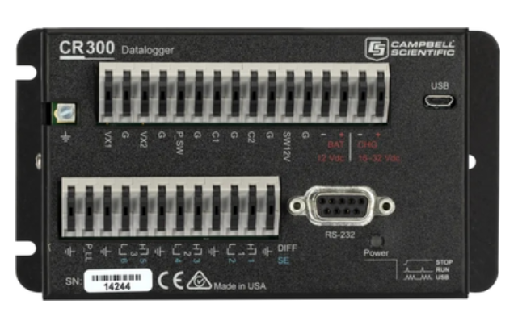
CR300数据采集器

CR300是一款结构紧凑、成本低、性价比高的多功能数据采集器。它拥有更快的通讯速度，功耗低，内置USB接口，具有优异的模拟输入精度和分辨率。CR300数据采集器自身可以测量4～20mA或0～20mA电流；可通过SDI-12/RS-232集成串行通讯接口的传感器。可广泛应用于自动气象站、农业、空气质量、土壤水分、水位测量、水产养殖、水质监测等领域。

优势与特点
- 内置稳压器的充电控制器 (太阳能或交转直充电控制器)
- 合理的低功耗运行
- 测量多个电流电压传感器
- 测量多个脉冲输出或串口/数字传感器
- 通过各种连接调制解调器进行远程遥测
- PakBus, Modbus, DNP3 和其他标准协议通讯
- 可以发送加密的邮件和报警信息（TLS加密协议）
- 高质量的浪涌和静电保护
- 使用USB口连接电脑对传感器进行配置

技术参数：
- 模拟输入通道：6个单端或3对差分
- 脉冲计数器：8个
- 电压激发通道：2个(VX1, VX2)
- 数字控制端口：7个（C1, C2, P_SW, SE1～SE4）
- 通讯端口：USB Micro B，RS-232
- 输入电压范围：-100～﹢2500mV
- 模拟电压精度：±（0.04%读数+偏移量）@ 0～40℃；
- ±（0.1%读数+偏移量）@ -40～70℃
- 模拟分辨率：最小0.23μV
- 模拟数字转换位数（A/D）: 24位
- 内 存：30MB（数据存储）；80MB(CPU驱动/程序存储)
- 操作温度范围：-40℃～70℃（标准）
- 供电要求：16～32Vdc
- 平均功耗： 1.5mA @ 12Vdc（休眠状态时）；
- 5mA @ 12Vdc（1Hz工作状态，且1个模拟测量时）；
- 23mA @ 12Vdc（工作状态，且处理器始终打开状态）。
- 可支持的网络协议：Ethernet, PPP, RNDIS, ICMP/Ping, Auto-IP(APIPA), IPv4, IPv6, UDP, TCP, TLS, DNS, DHCP, SLAAC, NTP, Telnet, HTTP(S), FTP(S), SMTP/TLS, POP3/TLS
- 可支持的通信协议：PakBus, Modbus, DNP3, SDI-12, TCP, UDP, and others
- 实时时钟精度：±1min/月
- 重 量：242g～249.5g(取决于所选择的通讯方式)
- 体 积：13.97x7.62x4.56cm

